Hardware-in-the-Loop für die Automobilindustrie
Hardware-in-the-Loop - kurz HiL - ist seit Jahren ein bewährtes Element der modellbasierten Entwicklung. Maschinenmodelle, in Simulationswerkzeugen wie Simulink® oder MapleSim™ entwickelt, werden mittels Automatischer Codegenerierung auf eine Echtzeitumgebung übertragen und emulieren dort das Anlagenverhalten. Damit kann eine sichere Entwicklungsumgebung für kritische Tests neuer Funktionalitäten geschaffen werden.
HiL auf Industrie PCs von B&R
Während herkömmliche Lösungen für HiL auf teurer und unhandlicher Laborhardware basieren, bieten hier industrieerprobte PCs von B&R die perfekte Plattform. Das B&R System kommuniziert über eine Vielzahl an gängigen Feldbusschnittstellen und hält auch dem Dauerbetrieb in rauer Industrieumgebung bestens stand. Mittels „Automation Studio Target for Simulink“ werden in der Simulationsumgebung implementierte Streckenmodelle per Knopfdruck auf die Echtzeitplattform übertragen. Ein breites Angebot an modernster Steuerungs- und Antriebstechnik ermöglicht die Abbildung eines Komplettsystems. „Vor allem Entwickler von Prüfständen oder Testumgebungen in der Automobilindustrie oder Luft- und Raumfahrt profitieren direkt von den Vorteilen des B&R Systems“, so Elmar Zimmerling, Global Account Manager Automotive bei B&R.

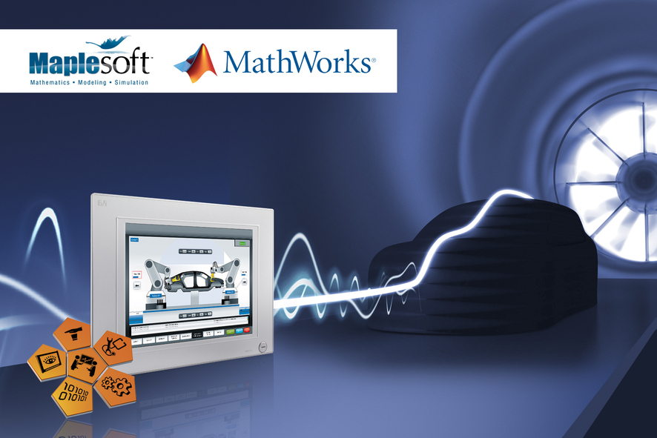
Hardware-in-the-Loop auf der B&R Steuerungsplattform als sichere Entwicklungsumgebung für die Automobilbranche.

Über B&R
B&R, eine Division des ABB-Konzerns, ist ein weltweit führendes Unternehmen der industriellen Automatisierung mit Hauptsitz in Österreich. Als Branchenführer kombiniert B&R modernste Technologien mit fortschrittlichem Engineering. B&R bietet Kunden aus den unterschiedlichsten Branchen perfekte Gesamtlösungen in den Bereichen Maschinen- und Fabrikautomatisierung, Antriebs- und Steuerungstechnik, Visualisierung und integrierte Sicherheitstechnik. Lösungen für die Kommunikation im Industrial IoT - allen voran OPC UA, POWERLINK und der offene Standard openSAFETY - runden das Leistungsportfolio von B&R ab. Die Software-Entwicklungsumgebung Automation Studio ist wegweisend für zukunftsorientiertes Engineering. Mit innovativen Lösungen setzt B&R neue Standards in der Automatisierungswelt, hilft Prozesse zu vereinfachen und übertrifft Kundenerwartungen.
Weitere Informationen finden Sie unter www.br-automation.com

